- requirements.txt:
Να τα γράψουμε όπως το έχω στα σχόλια κάτω κάτω, γιατί έτσι όπως είναι δεν είναι σωστό για pip.
Django: framework
bcrypt: ασφαλές password hashing
pymysql: σύνδεση με MySQL σε Windows πιο εύκολα
djangorestframework: δεν είναι απολύτως υποχρεωτικό εδώ, αλλά μπορείτε να το κρατήσετε
PyJWT: για το bonus με JWT
Έβαλα σε σχόλιο το mysqlclient και πρόσθεσα τα pymysql & cryptography.
- schema.sql
Έφτιαξα το σχήμα της βάσης.
Δημιουργία βάσης GDPR, δημιουργία πίνακα users, primary key, τύπους δεδομένων, σωστή αποθήκευση password, id: primary key, username UNIQUE: δεν επιτρέπονται διπλά usernames, password_hash: δεν αποθηκεύουμε plain password. Το schema.sql είναι τα SQL commands που θέλει η εκφώνηση ως παραδοτέο, όμως με Django models + migrations, τα tables θα τα φτιάχνει το Django.. Το migrate χρησιμοποιείται για το πραγματικό στήσιμο της βάσης.
- config/__init__.py
Στο requirements.txt καλύτερα να βάλουμε το pymysql και όχι το mysqlclient, γιατί εγκαθίσταται χωρίς προβλήματα σε Windows, δεν χρειάζεται compilation και δουλεύει κατευθείαν με Django. Για να νομίζει το Django ότι χρησιμοποιεί MySQLdb driver, έχω βάλει στο αρχείο config/__init__.py τις δύο γραμμές κώδικα που έχω.
- config/settings.py
Πρόσθεσα
INSTALLED_APPS = [
...
'accounts',
]
Το DATABASES ήταν ρυθμισμένο για sqlite3, όχι για MySQL/MariaDB και τη βάση GDPR. Η εκφώνηση όμως ζητά σχεσιακή βάση GDPR. Το άλλαξα. Επίσης άλλαξα το timezone κάτω κάτω από UTC σε Europe/Athens.
- config/urls.py
Έκανα include και το accounts.urls ώστε να υπάρχουν τα endpoints /api/register/ και /api/login/.
- accounts/models.py
Έφτιαξα το app των accounts. Αυτό είναι το Django representation του πίνακα users. Ονόμασα την κλάση AppUser για να μην μπερδευτεί με το built-in django.contrib.auth.models.User.
- accounts/utils.py
Το χρησιμοποιούμε για την σωστή αποθήκευση των κωδικών. Η εκφώνηση ζητά “ενδεδειγμένη λύση” για password storage. Άρα όχι plain text, όχι απλό SHA256 μόνο του, καλύτερα password hashing algorithm όπως bcrypt.
- accounts/views.py
Είναι τα views για το register και το login. Είναι τα backend endpoints του 3^{ου} ερωτήματος. Μένει να βάλω σχόλια και να εξηγήσω τον κώδικα.
register: Διαβάζει JSON από το frontend, ελέγχει αν λείπει κάτι, ελέγχει αν υπάρχει ήδη username, κάνει hash το password και αποθηκεύει τον χρήστη.
login: Ψάχνει user με βάση το username, συγκρίνει το password με το hash και επιστρέφει επιτυχία ή αποτυχία.
- accounts/urls.py
Συνδέει τα URLs με view function. Να δω τι μπορεί να χρειαστεί να αλλάξω αν κρατήσουμε μόνο το index.html.
- game_app/views.py
Για να λειτουργούν οι σελίδες του 3ου ερωτήματος, καλό είναι το game_app να αναλάβει τα HTML pages.
from django.shortcuts import render
def index_page(request):
return render(request, 'index.html')
def login_page(request):
return render(request, 'login.html')
def register_page(request):
return render(request, 'register.html')
- game_app/urls.py
Επειδή το root config/urls.py ήδη κάνει include το game_app, άρα είναι βολικό να σερβίρεις από εκεί τις HTML σελίδες.
from django.urls import path
from .views import index_page, login_page, register_page
urlpatterns = [
path('', index_page, name='index'),
path('login/', login_page, name='login-page'),
path('register/', register_page, name='register-page'),
]
- templates/index.html, register.html, login.html
Ίσως να τα σπάγαμε ώστε να είναι πιο απλό και να ξεχωρίζει καθαρά το login/register από το game.

ΣΤΗΣΙΜΟ MySQL
- Κατέβασε τον MySQL Installer (web-community).
- Τρέξε το installer (.msi).
- Εγώ τα επέλεξα όλα αλλά σίγουρα θέλουμε τα δύο πρώτα:
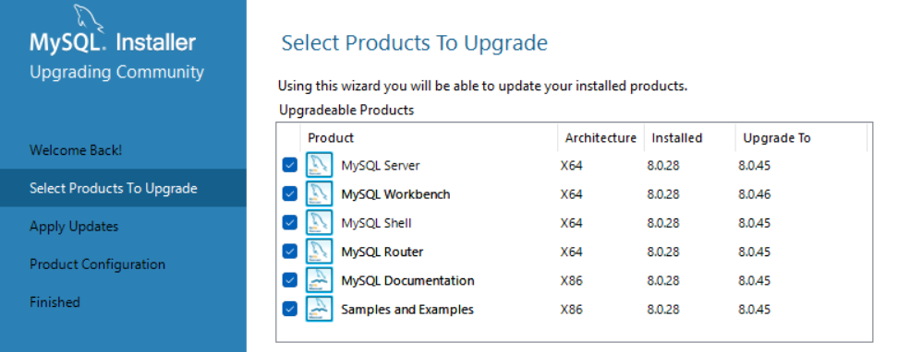
- Next και Execute.
- ΠΡΟΣΟΧΗ να βάλεις password το οποίο θα βάλεις το ίδιο και παρακάτω.
- Το πρώτο (yes, allow)
- Execute και Finish.
- Άνοιξε το MySQL Workbench από το Start Menu με το οποίο θα φτιάξεις connection και θα τρέξεις SQL queries.
- Φτιάξε σύνδεση στο Workbench. Πάτα το + στις συνδέσεις και βάλε αυτές τις παραμέτρους:
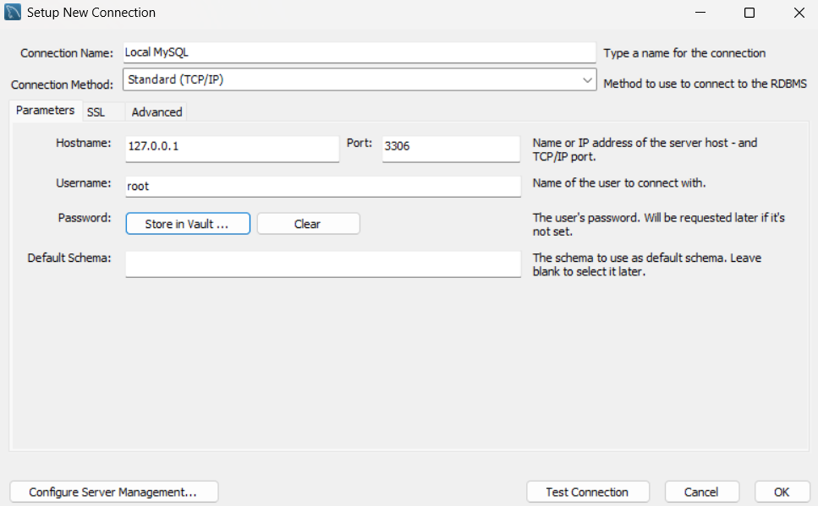
- Βάλε δικό σου password και πάτα Test Connection.
- Αφού κάνεις σύνδεση, πάτα την σύνδεσή σου που είναι κάτω κάτω στην αρχική οθόνη και δημιούργησε την βάση GDPR στο MySQL WorkBench.
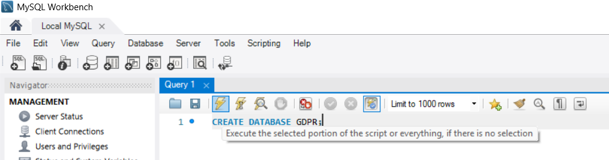
Έλεγξε ότι δημιουργήθηκε γράφοντας SHOW DATABASES;
- Στο αρχείο config/settings.py, στο DATABASES = … πρέπει να αντικαταστήσεις το 'TO_PASSWORD_MOU' με τον κωδικό που έβαλες στο root.

Terminal Εντολές
pip install -r requirements.txt
# Για να δω ότι ρο config είναι εντάξει
python manage.py check
# Για να βεβαιωθώ ότι ο πίνακας του model δημιουργήθηκε στη βάση. Αυτά τα τρέχουμε μόνο όταν αλλάζουμε τα models.py
python manage.py makemigrations
python manage.py migrate
python manage.py runserver
και άνοιξε:
- http://127.0.0.1:8000/
Πρέπει να δούμε και να φτιάξω πως θα έχουμε το register & login.

Εντολές για να το τρέχουμε κάθε φορά
venv\Scripts\activate
python manage.py runserver
http://127.0.0.1:8000
Όταν αλλάζουμε το accounts/models.py, τρέχουμε:
python manage.py makemigrations
python manage.py migrate

Για κλείσιμο
Σταματάς τον server με Ctrl + C και κλείνεις το venv με deactivate.

